Рекомендации педагога - психолога учащимся и родителям при переходе на Дистанционное обучение
Дорогие ребята!
В эти дни вы все обучаетесь дома. А это освоение новых ресурсов, получение знаний для новых интересных дел, возможности для самосовершенствования и саморазвития.
Самое главное сейчас – это ваше здоровье, здоровье ваших дорогих и близких людей!
Не забывайте, соблюдать все правила и рекомендации по защите себя от гриппа, коронавируса и ОРВИ.
Соблюдайте правила поведения по полной самоизоляции. Слушайте и выполняйте все, что вам говорят ваши родители. Это ваши первые друзья и помощники.

Дорогие ребята! Очень правильно организовать учебный процесс в домашней обстановке.
1.В связи со сложившейся эпидемиологической ситуацией мы перешли на дистанционное обучение. Обучаясь дистанционно не занимайтесь на диване, за журнальным столиком и т.п.; постарайтесь организовать подходящую рабочую поверхность (письменный, обеденный стол) с достаточным освещением (особенно естественным); и соответствующие ей по высоте кресло или стул со спинкой; убедитесь, что на столе достаточно места для расположения компьютера и учебных принадлежностей; подберите оптимальную посадку.
2.Соблюдайте режим дня. Старайтесь вставать и ложиться спать в одно и то же время. Днем по возможности необходим отдых, сон. Утром встать так, чтобы подготовиться к занятиям без спешки, спокойно. Обязательно позавтракать, подготовить одежду, в которой вы будете заниматься.
3.Организуйте рабочее место для занятий. Для занятий подготовьте свое рабочее место, положите книги, учебники, необходимые пособия, тетради и ручки рядом с собой, так чтобы вам было удобно. Необходимо, чтобы во время онлайн уроков вас ничего не отвлекало, телевизор, музыка и другое.
4.Когда вы сидите за компьютером, старайтесь держать колени на уровне или лучше ниже бедер. Туловище важно держать вертикально. Отрегулируйте стул по высоте (если он не регулируется, можно воспользоваться подушкой). Локти должны располагаться под углом 90 градусов к телу, запястья должны быть в естественной плоскости. Эта поза поможет вам не сутулить плечи и не напрягать мышц шеи. Ваши глаза должны смотреть прямо перед собой на уровне чуть выше середины экрана: для этого приподнимите экран, используя подручные средства, например книги.
5. В перерывах между работой на компьютере, необходимо делать зарядку для глаз после каждых 20 – 30 минут работы за компьютером.
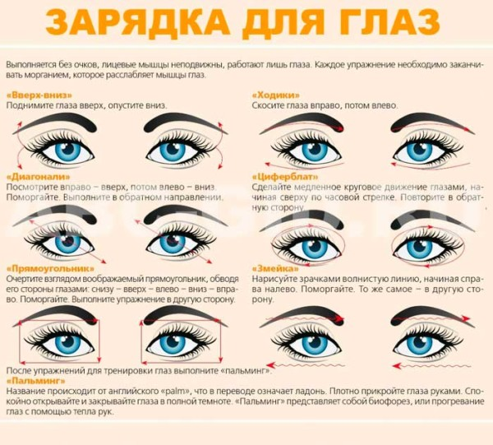

1. Для разминки: плотно закройте глаза и с силой зажмурьтесь на несколько секунд. Откройте глаза и не моргайте секунд 5–10. 2. Горизонтальные движения глаз слева направо и наоборот. 3. Вертикальные движения глазами вверх-вниз. 4. Круговые движения глазами: по часовой стрелке и в противоположном направлении. 5. Движение глаз по диагонали. 6. Сведение глаз к носу. Для этого медленно поднесите палец к переносице, следя за его кончиком. Глаза легко «соединятся». Вариант: Взять карандаш, вытянуть руку перед собой, а затем медленно приближать к кончику носа, следя за движением карандаша.
6.Не забывайте о физической активности в перерывах между учебными занятиями.
Упражнения для туловища: 1.Встать прямо, слегка расставить ноги. Поднять руки вверх, подняться на носки и потянуться. Опуститься, руки вдоль туловища, расслабиться. Проделать 3-5 раз. 2.Поднять плечи как можно выше и плавно отвести их назад, затем медленно выставить вперед. Проделать 15 раз. 3.Встать прямо, ноги на ширине плеч. Развести руки в стороны на уровне плеч. Как можно больше повернуть туловище вправо, затем влево. Проделать так 10-20 раз.
7.Чтобы учеба шла без проблем, ребятам нужно правильно и качественно питаться. От того, что ест человек, зависят его память и скорость мышления. Поэтому правильное питание школьника - это залог отличной успеваемости.
В правильный рацион питания школьника входит список основных продуктов.
1.Молоко и молочные продукты. Белки представляют собой незаменимые вещества при строении детского организма. Молоко, масло и сметану дети школьного возраста должны есть ежедневно.
2.Мясо. Баранину, говядину, птицу, нежирную свинину следует есть не реже 1 раза в неделю.
3.Жиры. Жирные кислоты и витамины являются незаменимым источником энергии и калорий.
4.Рыба. Кальций и фосфор, присутствующие в рыбе, принимают участие в развитии костей ребенка.
5.Яйца. Рекомендовано есть 1 раз в день как питательный продукт.
6.Фрукты и овощи, богатые витаминами и клетчаткой, способствуют выработке энергии и улучшению пищеварительного процесса.
7.Каши, картофель и макароны своими сложными углеводами способствуют правильному развитию растущего организма.

Уважаемые родители!

1.Постарайтесь для ребенка сохранить привычный для него режим и распорядок дня.
Родителям лучше поднимать ребенка примерно в то же время, что и обычно. Обеспечить ребенку полноценный завтрак. Также создайте в комнате ребенка идеальное освещение, чтобы работа за компьютером не испортила ему зрение, когда тот сидит в темноте. Монитор должен располагаться не менее чем полуметра от ребенка, но чем дальше находится монитор, тем лучше для его глаз. 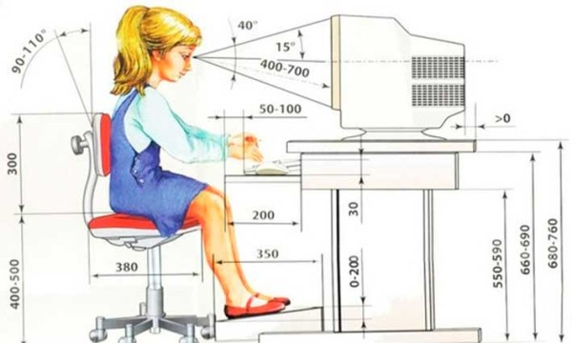
2.Обеспечьте ребенку комфортное рабочее место. Необходимо сделать так, чтобы ребенку никто не мешал во время учебных занятий.
3.Родителям необходимо создать дома рабочую обстановку и атмосферу, в тоже время спокойную и доброжелательную. Нужно объяснить ребенку, что просто это новый формат учебы. "Вот твое расписание, вот тебе будильник, часы. До часа дня ты работаешь. Потом обед. Потом свободное время". В этот период обучения нужна высокая организованность всей семьи.
4.Важно не забывать о физической активности. Ребенок может выходить на прогулку с собакой, пойти с родителями на улицу (не далее 100 м от дома). Главное — не собираться с друзьями, одноклассниками, сократить контакты до минимума.
5.Ребенку понадобиться больше помощи от родителей. Увеличиваются объемы самостоятельной работы, а значит, будет больше вопросов, на которые ребенок захочет получить ответы.
6.И если в точных науках не все родители могут помочь, то выполнение заданий по русскому, литературе, истории, географии — повод для обсуждений, бесед, игр с ребенком.
7.И, пожалуй, самый главный совет – контролируйте ребенка.
8. Не забывайте, пожалуйста, что в этот период всегда рядом, ответят на все ваши вопросы, поддержат вас в любую минуту и придут вам на помощь классные руководители, учителя – предметники!

В период Дистанционного обучения вам поможет хорошее настроение, оптимизм, сплоченность, поддержка друг друга!

Удачи и успехов в учебе! У вас все получится!

